[2023 研究惊现黑幕：作者与公司利益链曝光，药企高管混入作者团，数据造假遭举报无人理](https://mp.weixin.qq.com/s?__biz=MzIxMDEwNDU1OA==&mid=2647882349&idx=1&sn=91a7562196de950e45f098bce7187443&chksm=8e588da4b2a1d93a81aeb791152605577e399c4bf866ba97b120c5e65962e5580ae6fa98f983&scene=126&sessionid=1742833666)

原创  David[Pubpeer](javascript:void(0);)2025-03-24 22:05:38新加坡

 **提示**：**欢迎点击上方「Pubpeer」↑关注我们！**

编者按

**最新、最快、最真实的科研匿名评价论文报道；关注高校院所科研生态，欢迎提供新闻线索。联系邮箱：Pubpeer@qq.com**



2022 年 8 月，来自英国多所高校的教授团队在《Journal of clinical virology》杂志发表了一项关于预防新冠的临床研究。研究针对爱尔兰 Raphael Labs LTD 公司的一款阿育吠陀滴鼻剂 pHoxvedic，其活性成分包含姜油、桉树油等，与印度 Dabur Research Foundation 合作开展。论文结论称该滴鼻剂能显著降低医护人员新冠感染率。

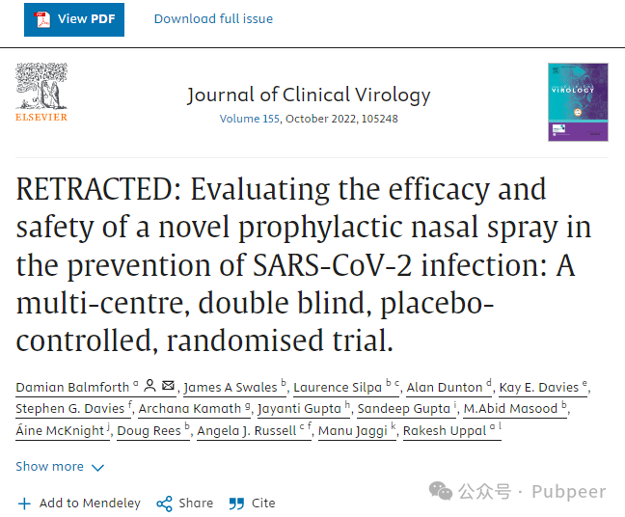

然而，2023 年 3 月网友 Sholto David 在 PubPeer 上指出该研究存在诸多问题。在利益冲突方面，论文声称作者无利益冲突，实际多位作者与公司关系密切，其中一位作者还是普渡制药的研发高级副总裁。数据方面，患者招募、退出和方案依从率等数据异常，且数据收集期未结束结果就已发布，临床试验伦理审批和注册时间也存在问题，属于不道德且非法。

Sholto David 向伦敦玛丽女王大学举报，该校于 2023 年 10 月拒绝调查。Sholto David 继续向期刊反映，期刊主编 2023 年 11 月收到作者坚称无误的反馈，但同意修改利益冲突声明。后来 Sholto David 发现 Tulsi 医院临床试验数据造假。

2025 年 1 月 31 日，期刊发布关注声明，3 月 13 日正式撤回论文，原因是编辑对伦理审批和受试者招募存疑，作者无法提供充分文件证明研究可靠性。而早在 2022 年 10 月，Raphael Labs LTD 公司就已关闭，此次阿育吠陀新冠疗法研究造假事件，历经两年才得以解决，凸显了科研领域监管等方面的漏洞。

https://pubpeer.com/publications/626E12142DA77239E263D482DB56EF#

来源：公众号pubpeer原创，文章涉及作者姓名都为音译名字；转载贴子请注明出处，若没注明pubpeer公众号出处，构成侵权。





声明：转载此文是出于传递更多信息之目的。若有来源标注错误或侵犯了您的合法权益，请作者持权属证明与本网联系，我们将及时更正、删除，谢谢

**Pubpeer，专注科研工作者。关注请长按上方二维码。投稿、合作、转载授权事宜请联系本号，回复2025，微信ID：BikElisabeth  或邮箱：Pubpeer@qq.com**